



**CORSO DI INGEGNERIA DEL SOFTWARE PROF. A. DE LUCIA**

**PROGETTO EMC**

**TEST DI SISTEMA**

**2020/2021**

|  |  |
| --- | --- |
| PARTECIPANTI | MATRICOLA |
| ALESSANDRA POTESTA’ | **06188** |
| ROSARIO ANNUNZIATA | **05810** |
| GIOVANNI TAVOLO | **05912** |

TEST DI SISTEMA

SOMMARIO

1. Introduzione
2. Relazioni Con Altri Documenti
3. Esecuzione Dei Test

1.0. TestSuiteUtente

2.0. TestSuiteAdmin

1. Introduzione

il Test di Sistema descrive nei dettagli l’esecuzione di ogni test case realizzato, distinguendoli tra il comportamento atteso e quello osservato dal sistema in esecuzione, riportando eventuali anomalie riscontrate.

Ogni test effettuato specifica l’output atteso, l’esito e le eventuali anomalie.

Nel caso l’esito esaminato coincida con quello inatteso, il colore del test sarà verde, altrimenti sarà rosso.

1. Relazioni con altri documenti

I documenti a cui facciamo riferimento per il “Test di Sistema” sono:

- TestCase

- TestPlane

1. Esecuzione dei Test

1.0- TestSuiteUtente

1.1- TestRegistrazione

1.1.1- TestRegistrazione_nomeVuoto

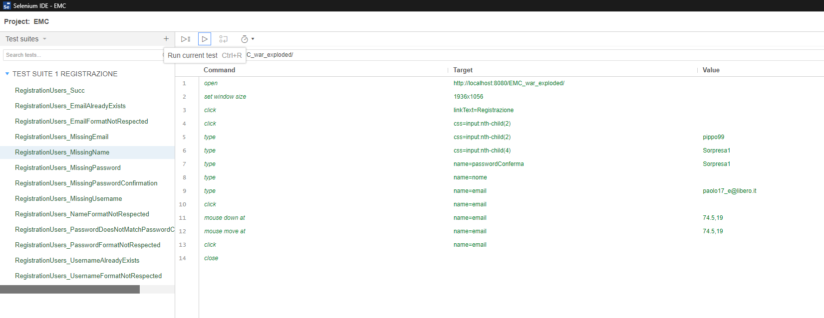

1.1.2- TestRegistrazione_emailVuoto

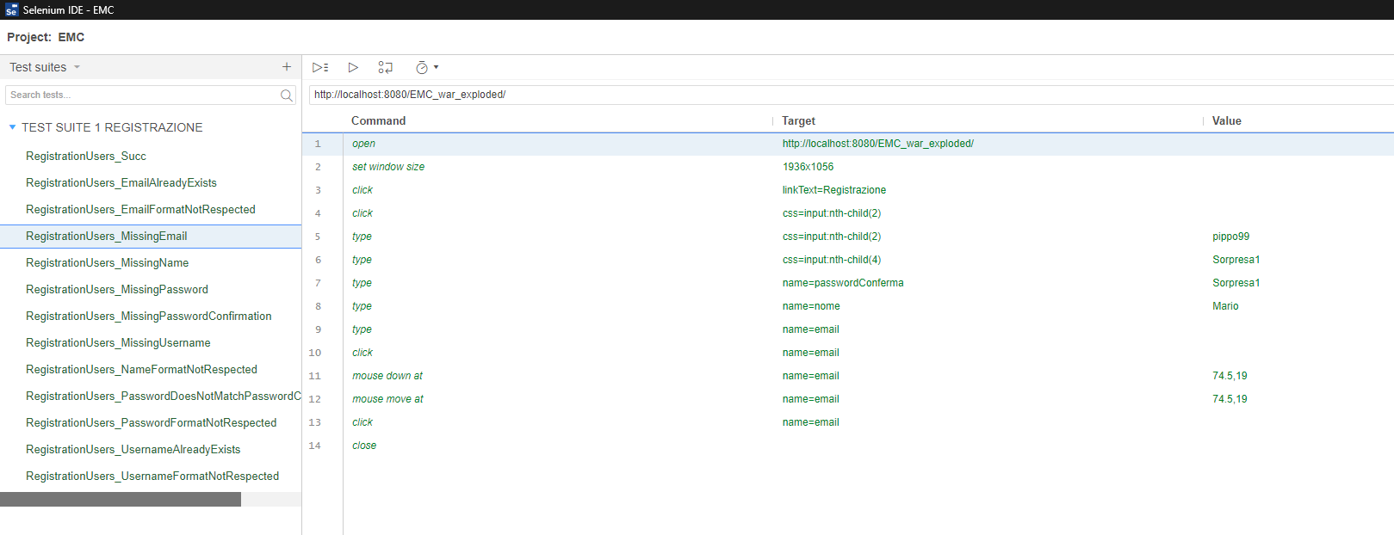

1.1.3- TestRegistrazione_usernameVuoto

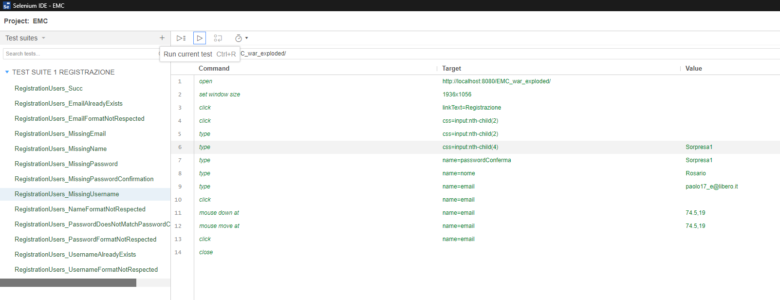

1.1.4- TestRegistrazione_passwordVuoto

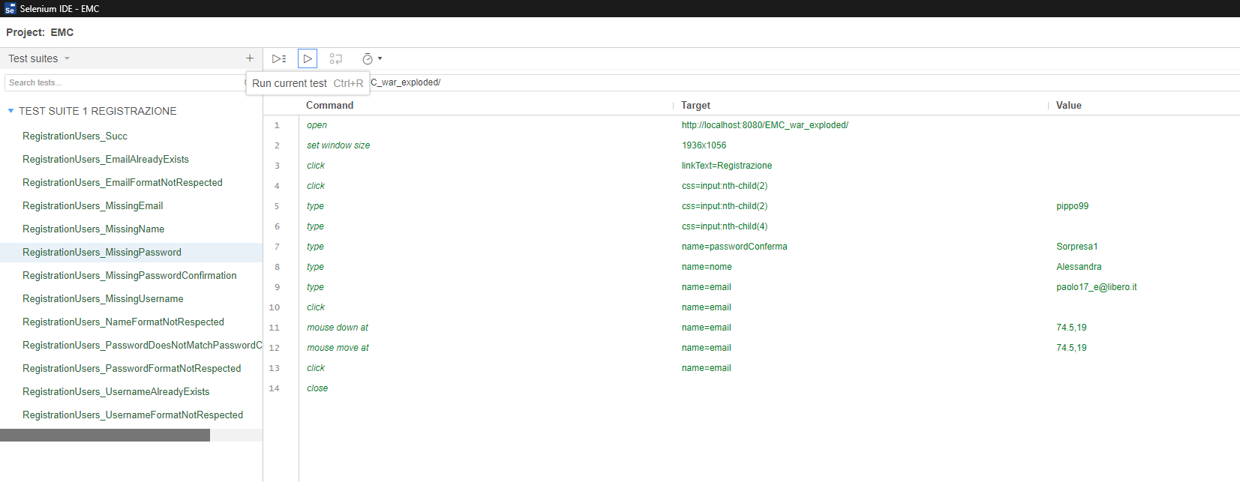

1.1.5- TestRegistrazione_confermaPasswordVuoto

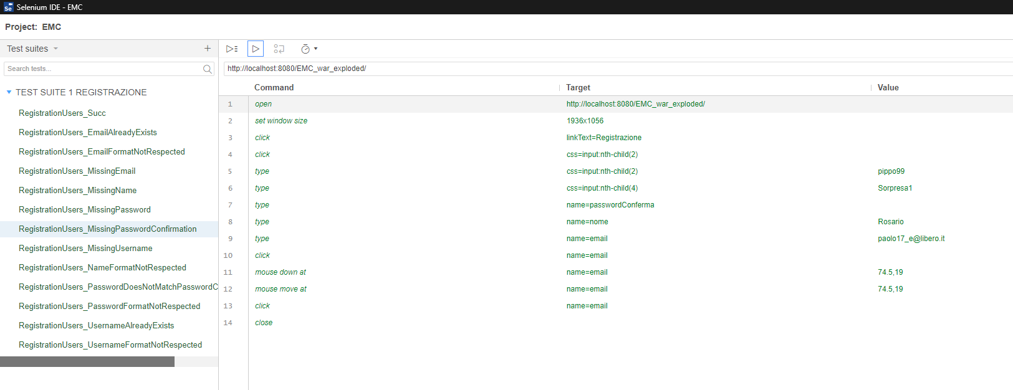

1.1.6- TestRegistrazione_nomeFormatoErrato

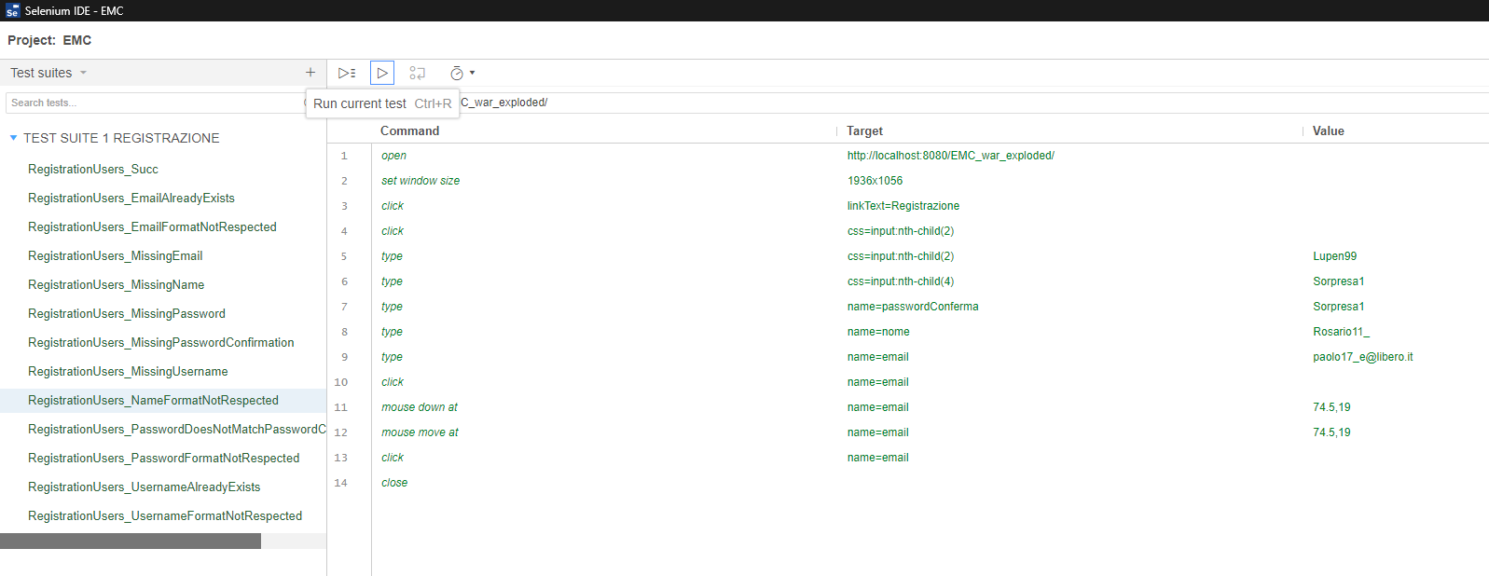

1.1.7- TestRegistrazione_emailFormatoErrato

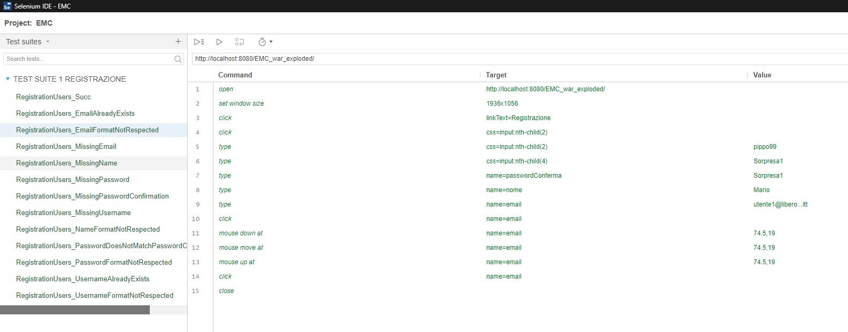

1.1.8- TestRegistrazione_usernameFormatoErrato

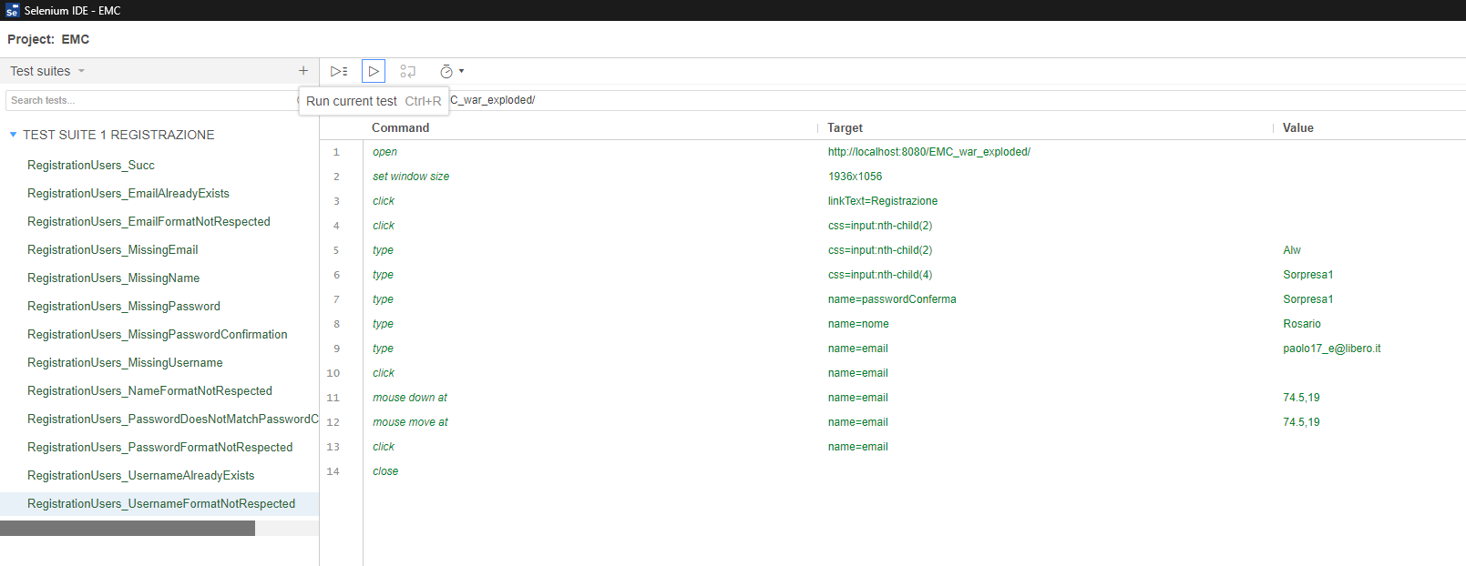

1.1.9- TestRegistrazione_passwordFormatoErrato

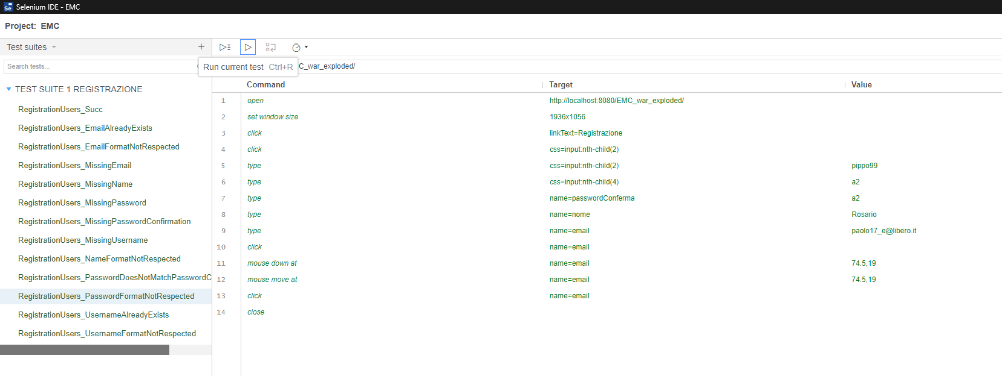

1.1.10- TestRegistrazione_emailPresente

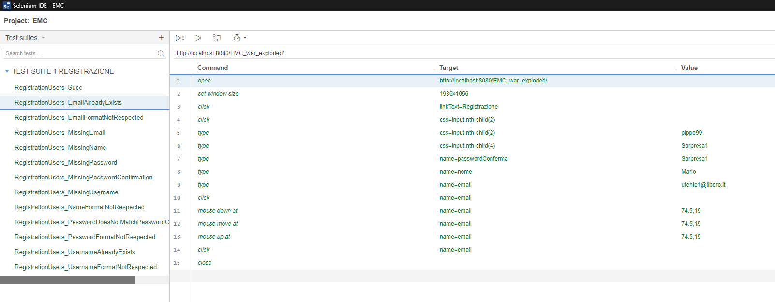

1.1.11- TestRegistrazione_usernamePresente

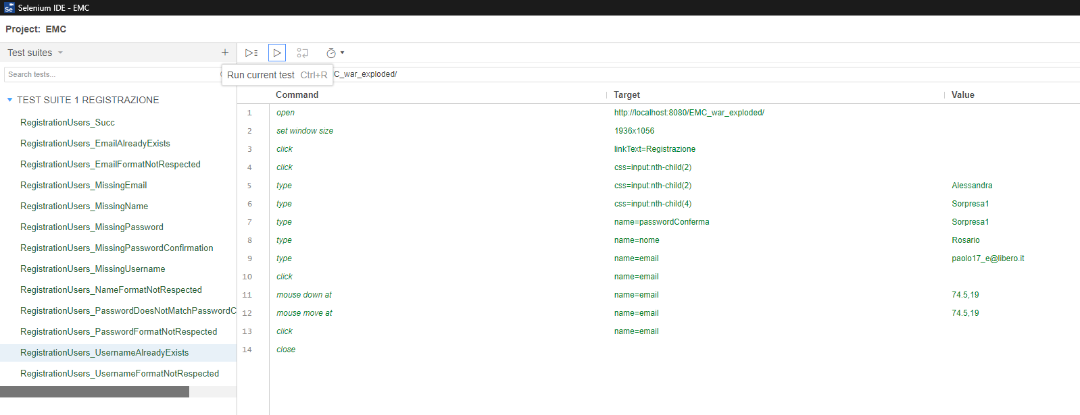

1.1.12- TestRegistrazione_confermaPasswordErrata

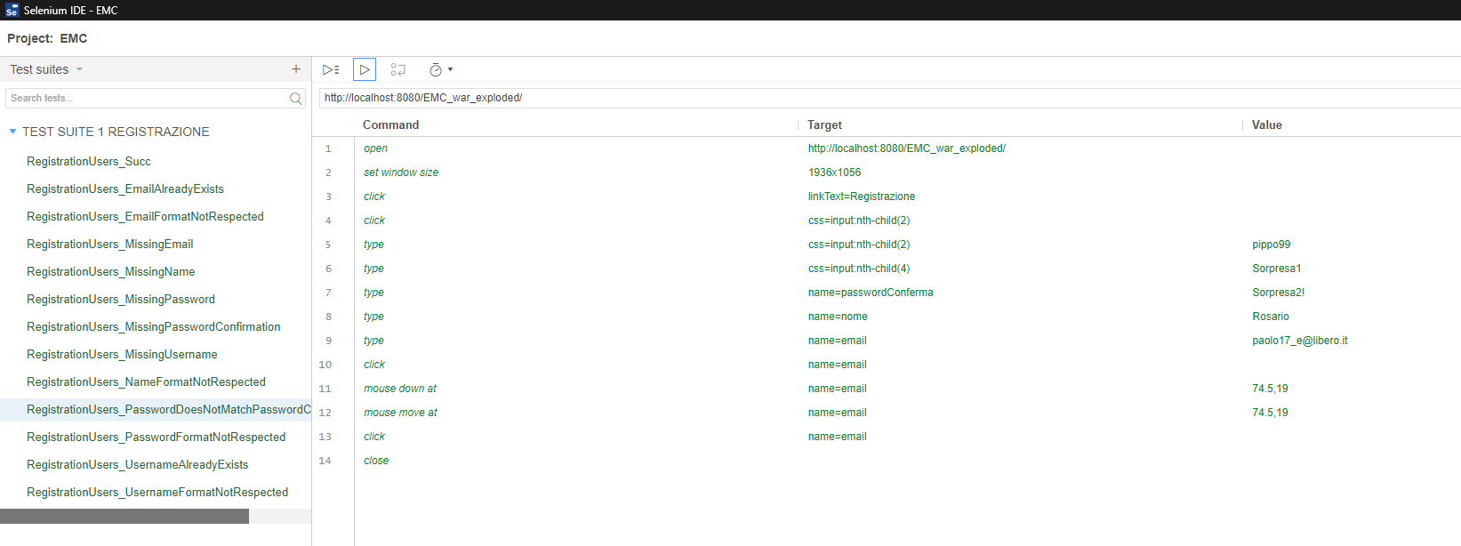

1.1.13- TestRegistrazione_inputValidi

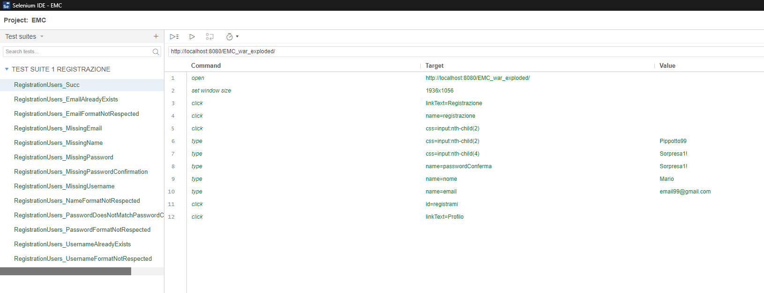

1.2- TestLogout

1.2.1- TestLogout

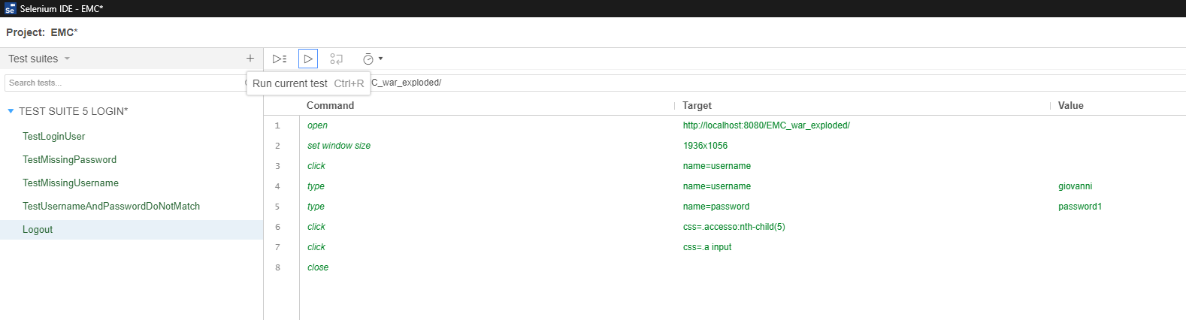

1.3- TestLogin

1.3.1- TestLogin_UsernameVuota

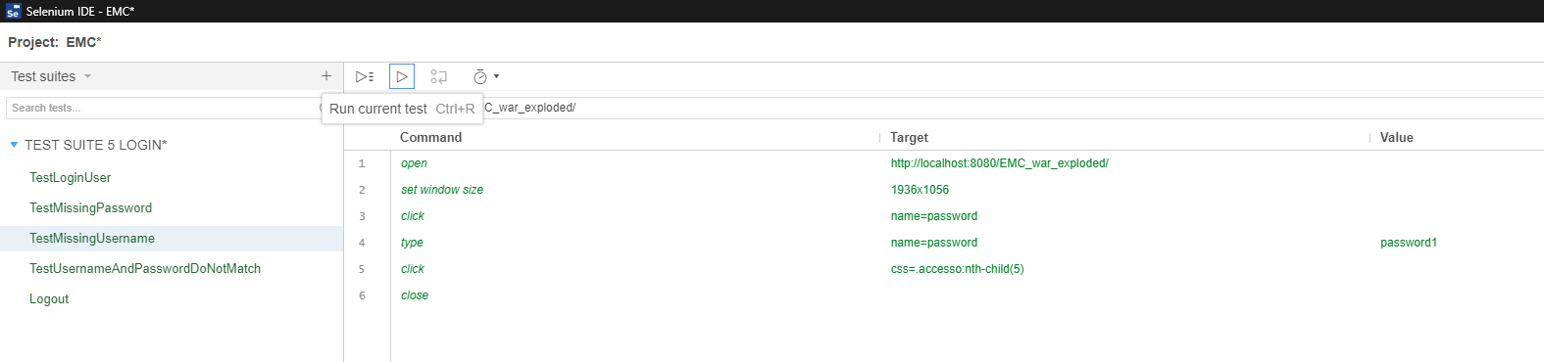

1.3.2- TestLogin_PasswordVuota

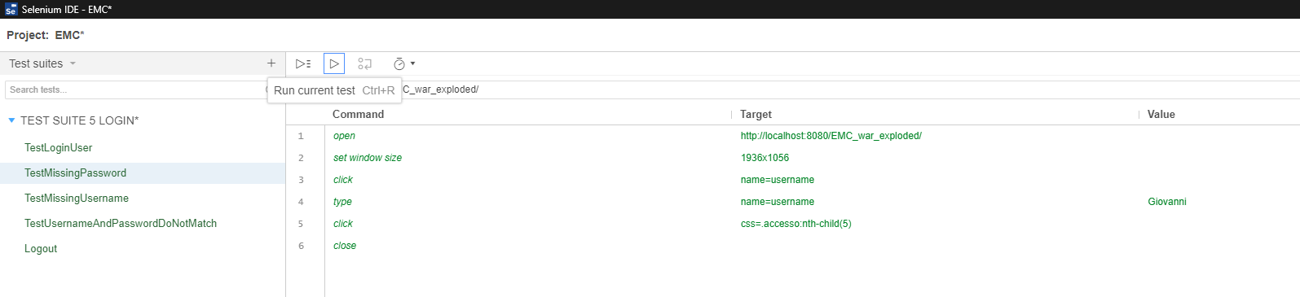

1.3.3- TestLogin_UsernamePasswordNonCorrispondenti

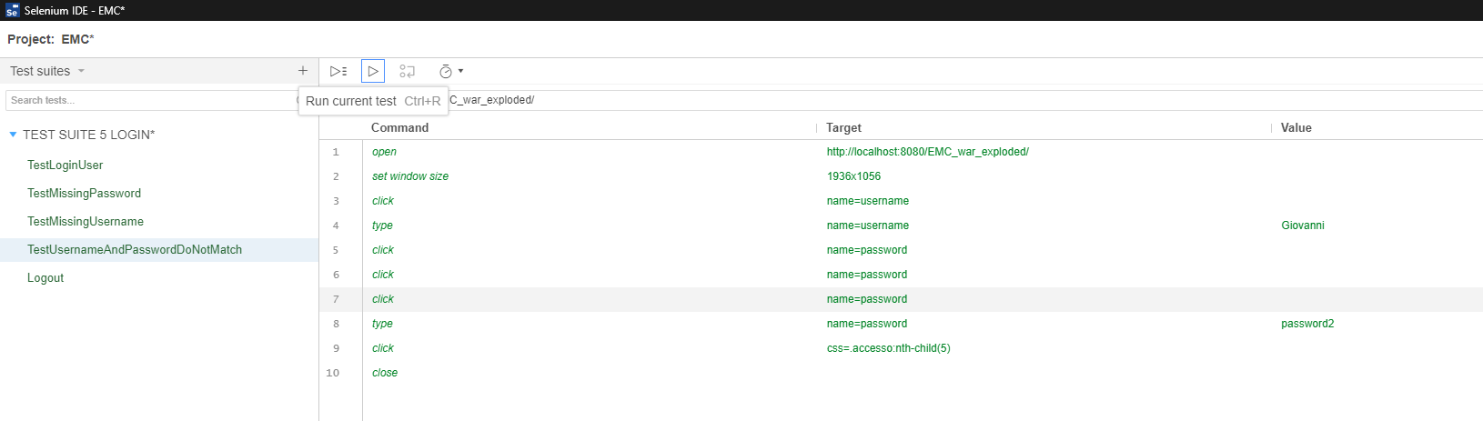

1.3.4- TestLogin_InputValidi

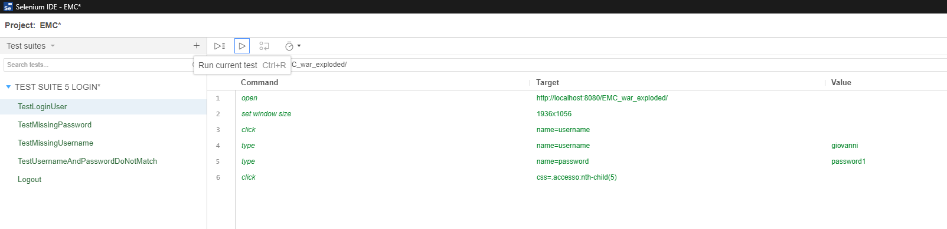

2.0- TestSuiteAdmin

2.1- TestModificaDatiUtente

2.1.1- TestModificaDatiUtente_nomeVuoto

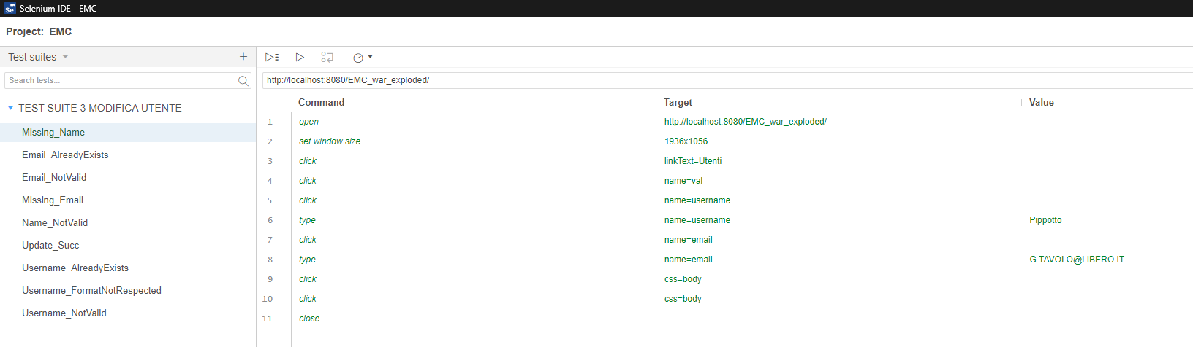

2.1.2- TestModificaDatiUtente_usernameVuoto

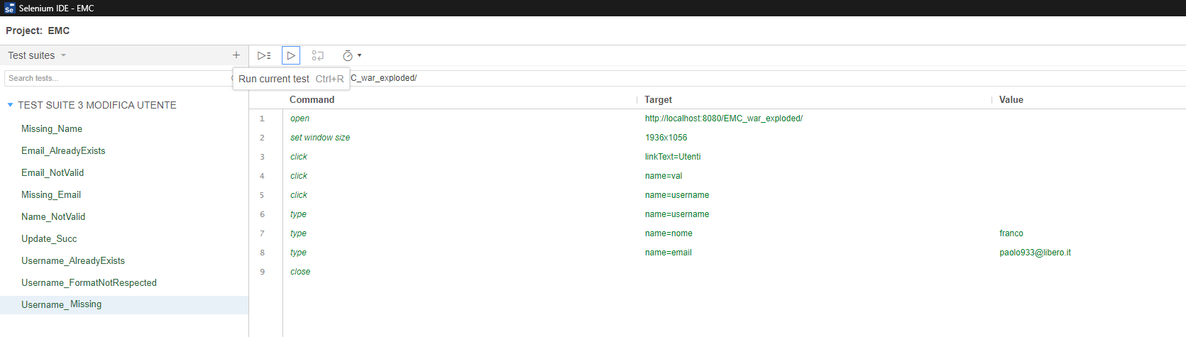

2.1.3- TestModificaDatiUtente_emailVuoto

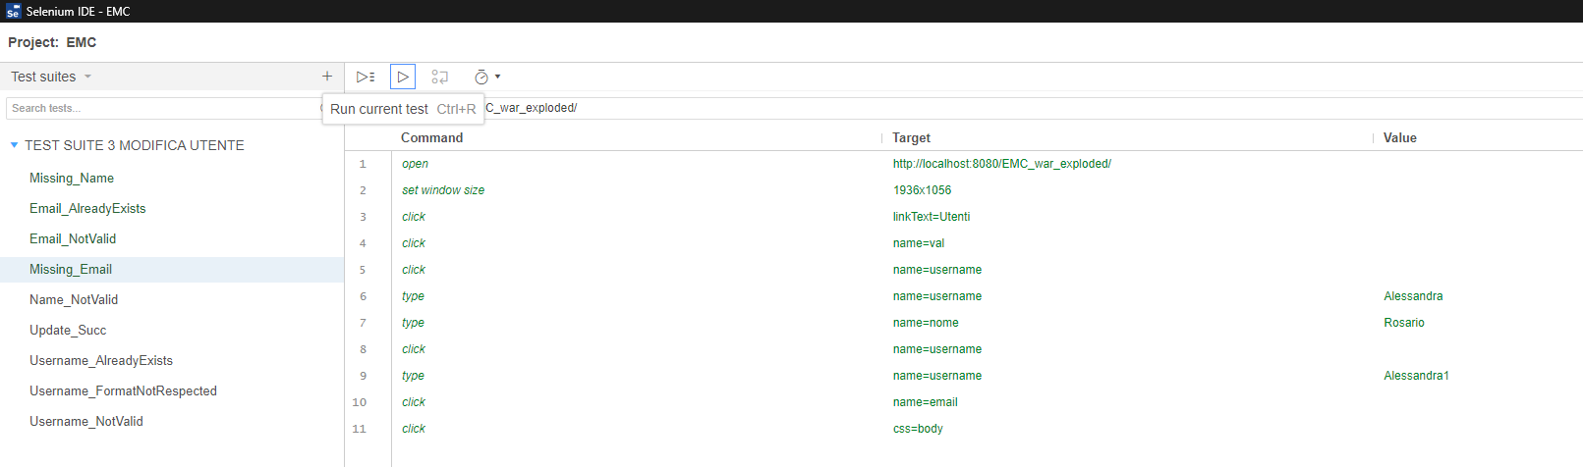

2.1.4- TestModificaDatiUtente_NomeFormatoErrato

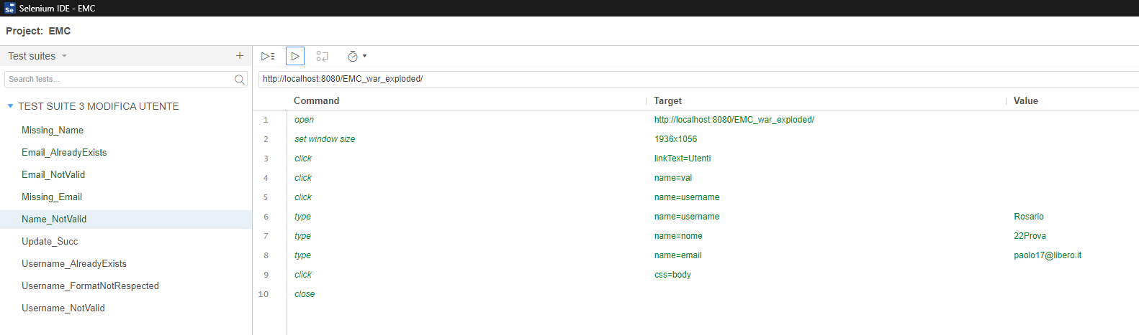

2.1.5- TestModificaDatiUtente_UsernameFormatoErrato

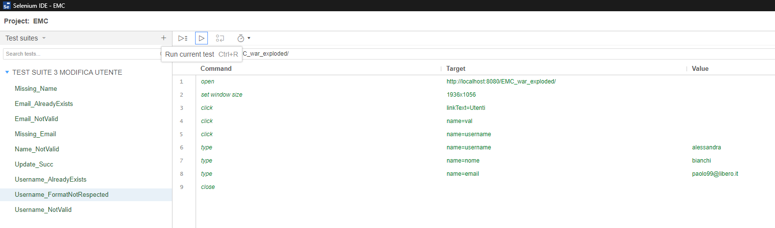

2.1.6- TestModificaDatiUtente_EmailFormatoErrato

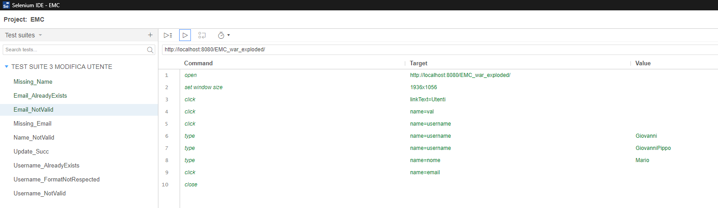

2.1.7- TestModificaDatiUtente_UsernameEsistente

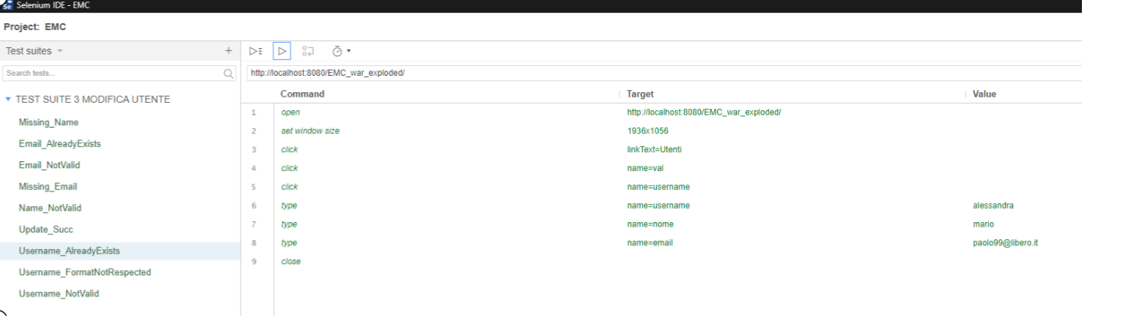

2.1.8- TestModificaDatiUtente_EmailEsistente

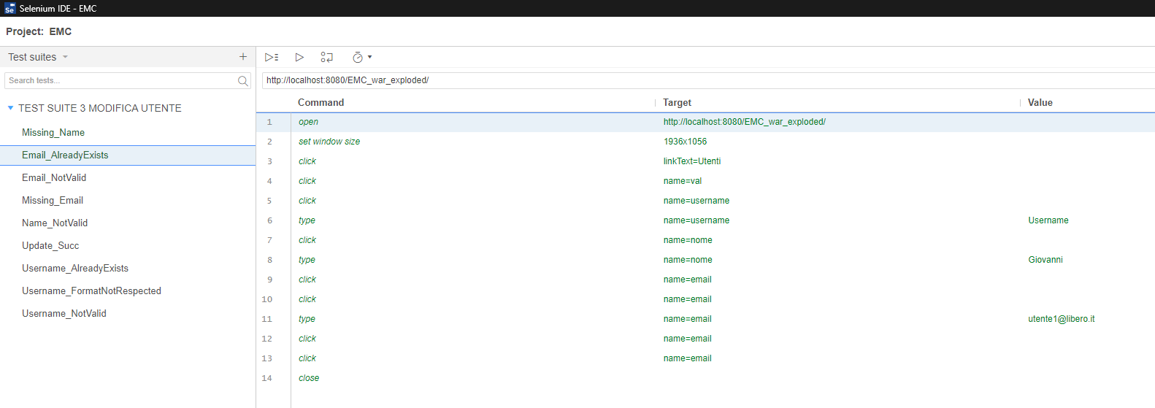

2.1.9- TestModificaDatiUtente_InputValidi

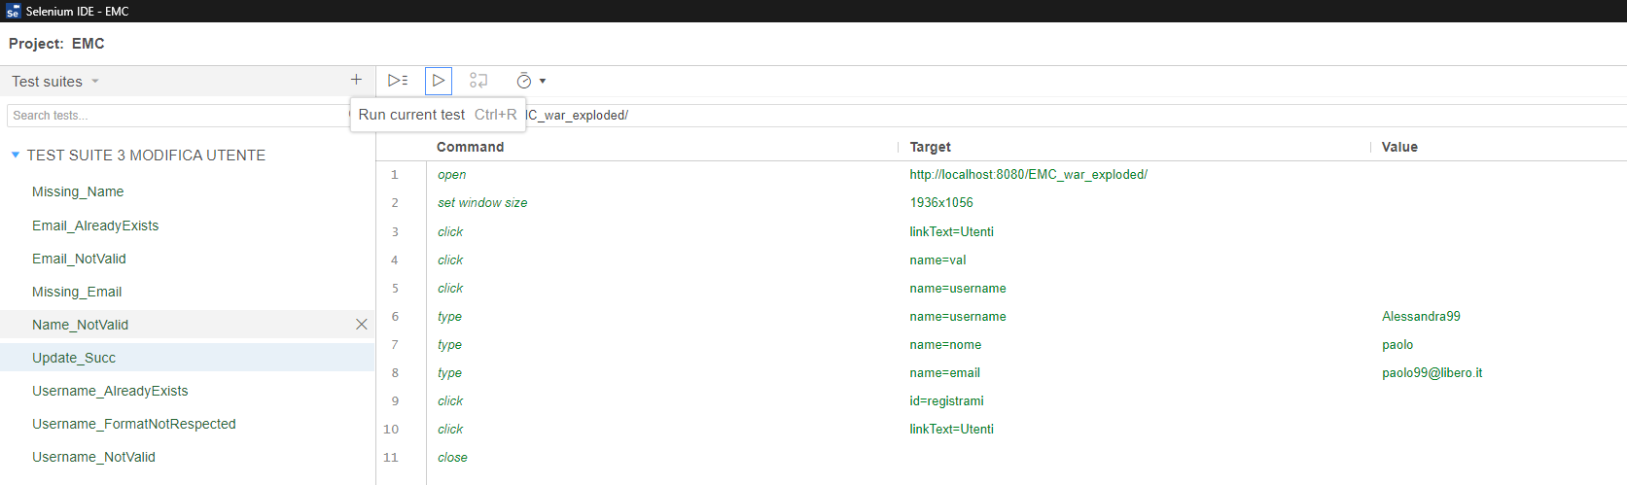

2.2- TestAggiungiCategoria

2.2.1- TestAggiungiCategoria_NomeVuoto

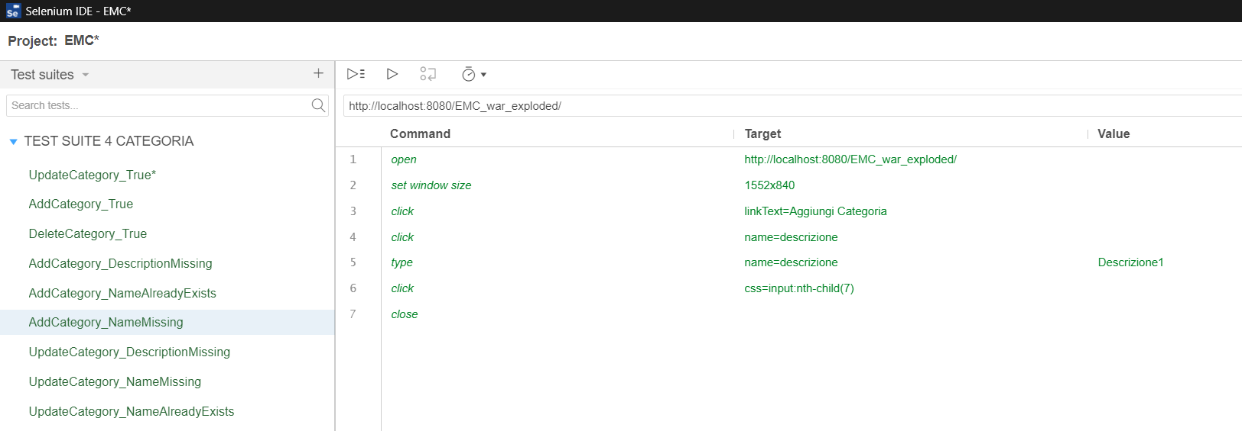

2.2.2- TestAggiungiCategoria_DescrizioneVuota

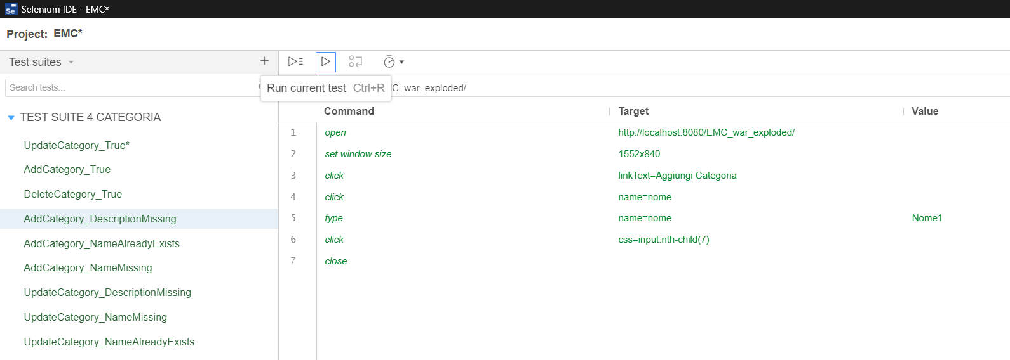

2.2.3- TestAggiungiCategoria_NomeEsistente

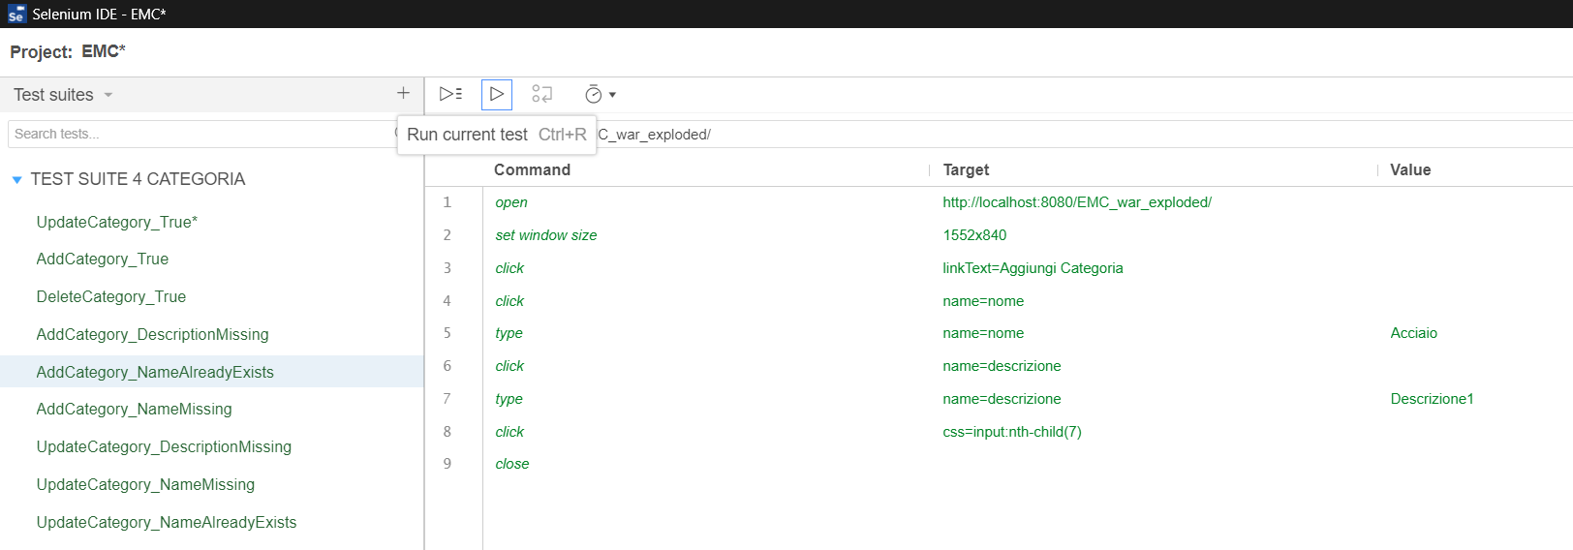

2.2.4- TestAggiungiCategoria_InputValidi

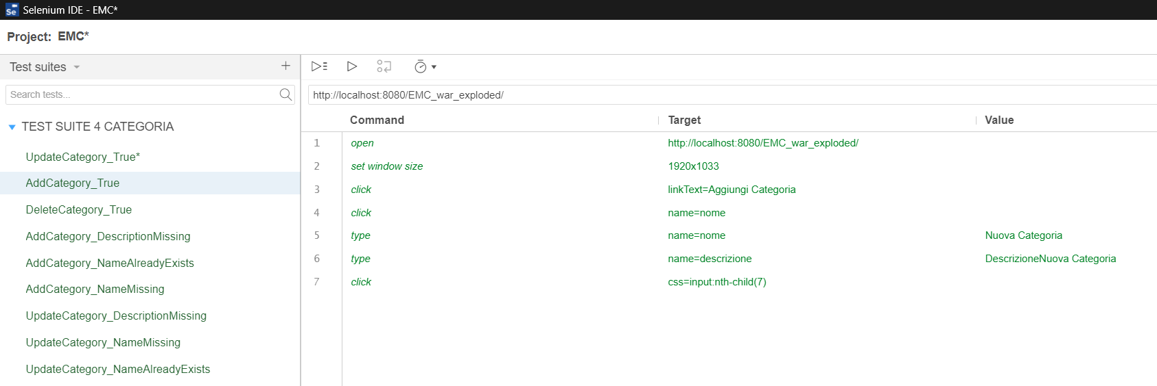

2.3- TestModificaCategoria

2.3.1- TestModificaCategoria_NomeVuoto

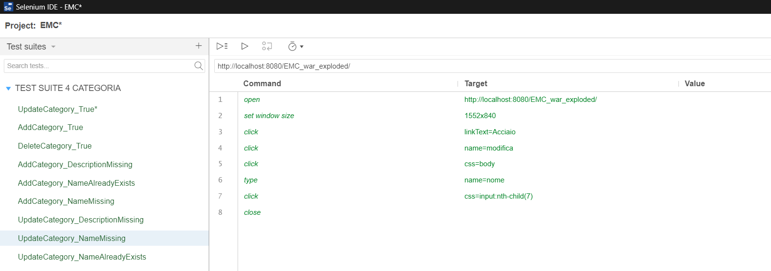

2.3.2- TestModificaCategoria_DescrizioneVuota

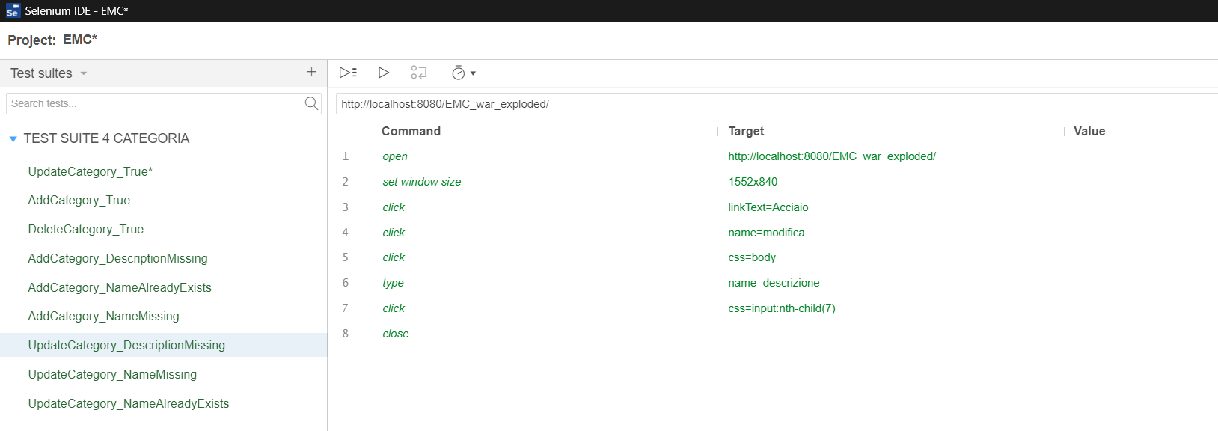

2.3.3- TestModificaCategoria_ParametriNonModificati

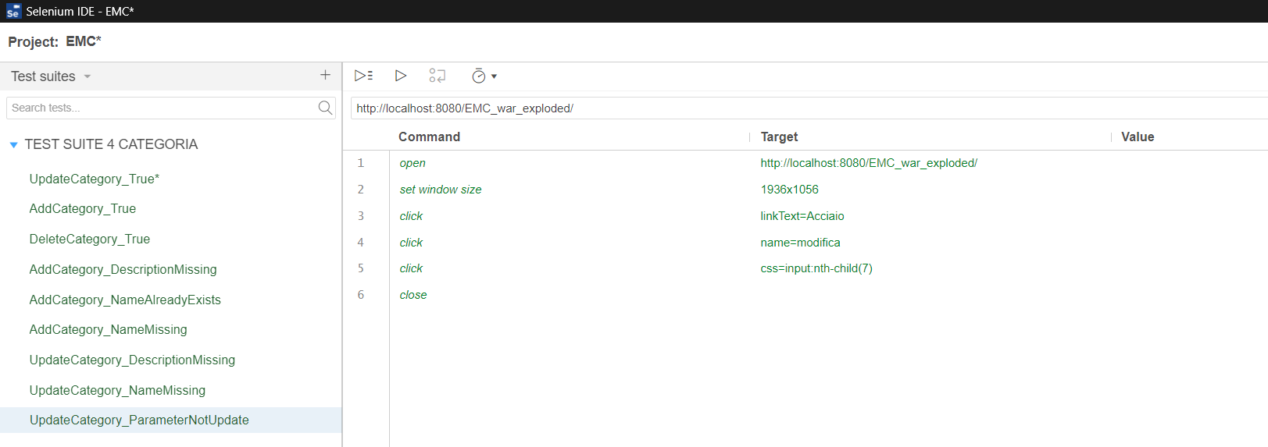

2.3.4- TestModificaCategoria_InputValidi

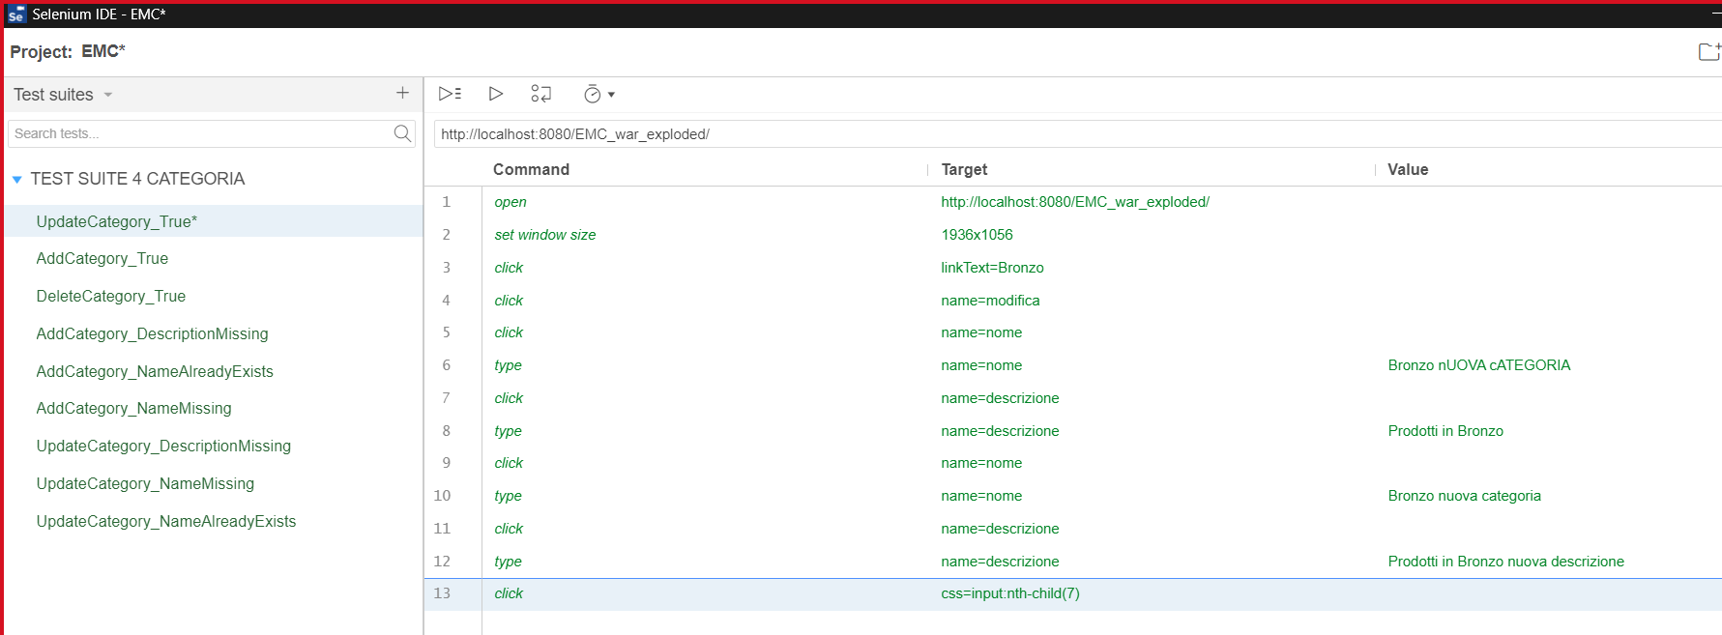

2.4- TestEliminaCategoria

2.4.1- TestEliminaCategoria

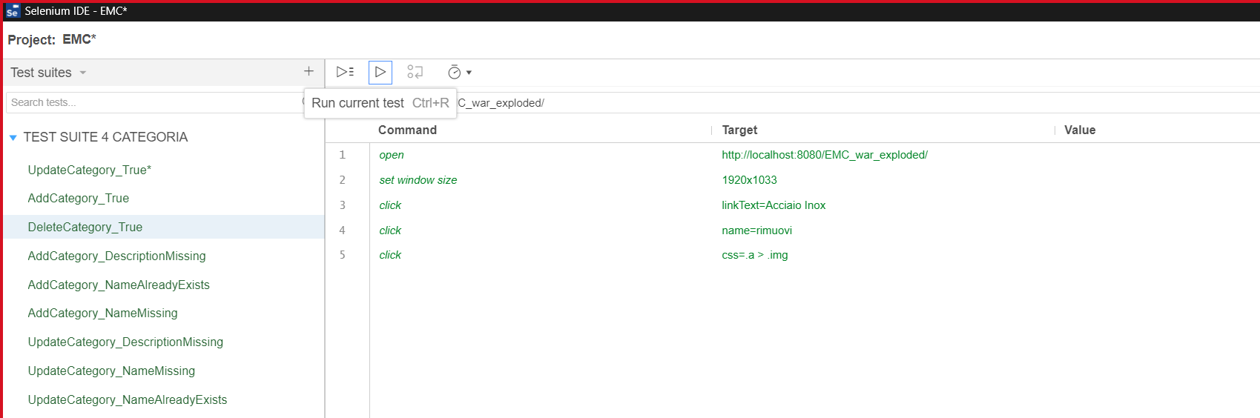

2.5- TestAggiungiProdotto

2.5.1- TestAggiungiProdotto_CategoriaVuota

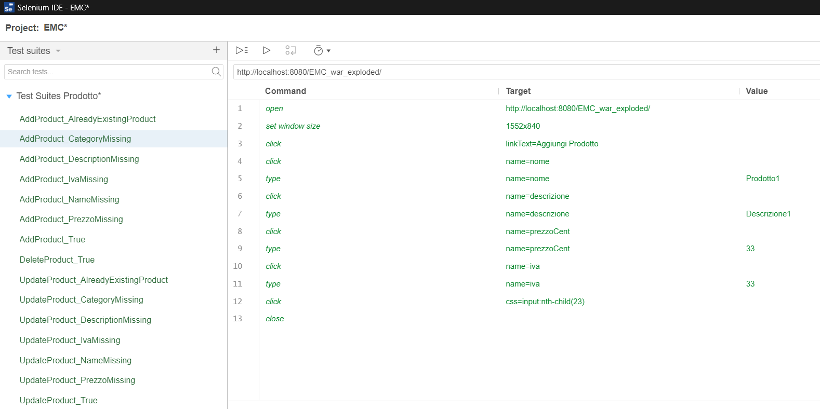

2.5.2- TestAggiungiProdotto_NomeVuoto

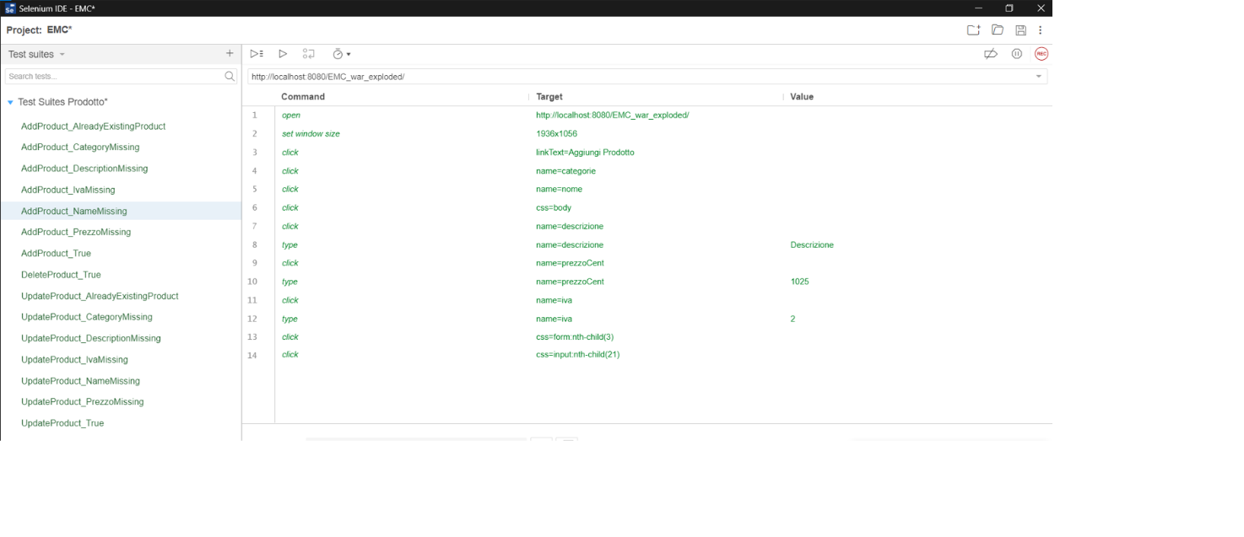

2.5.3- TestAggiungiProdotto_DescrizioneVuota

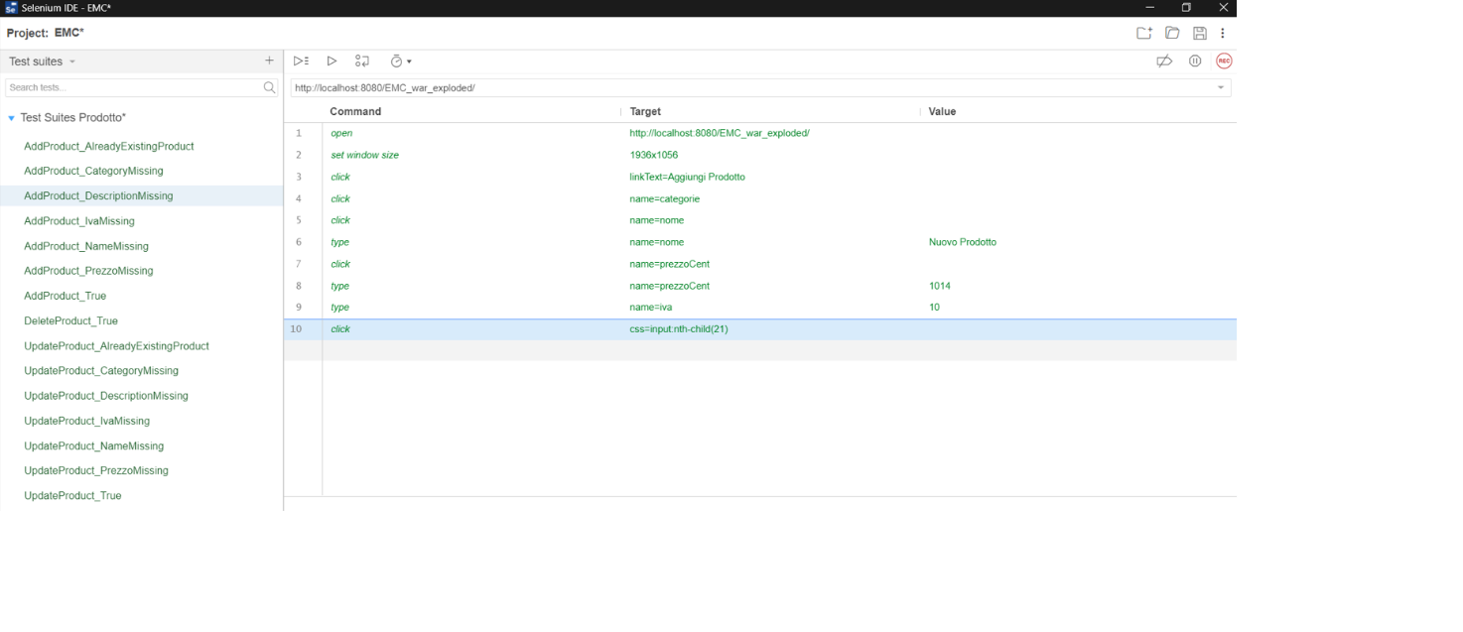

2.5.4- TestAggiungiProdotto_PrezzoVuoto

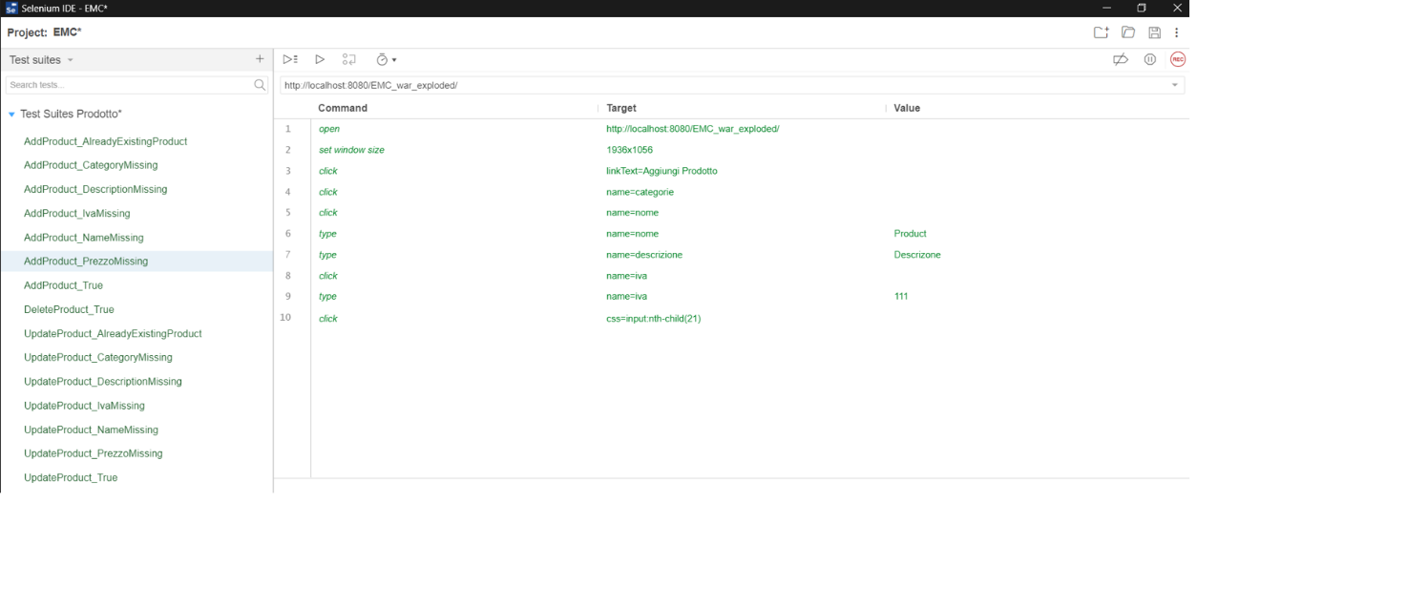

2.5.5- TestAggiungiProdotto_IvaVuota

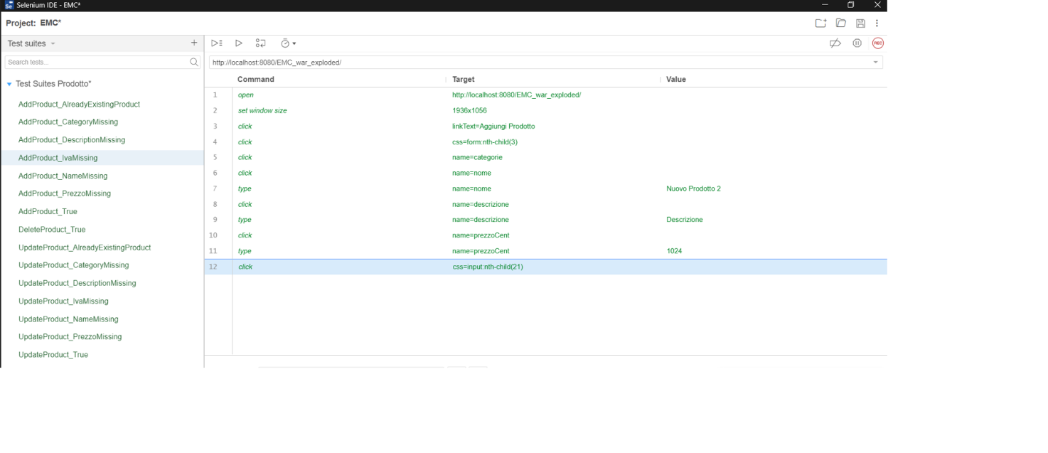

2.5.6- TestAggiungiProdotto_NomeEsistente

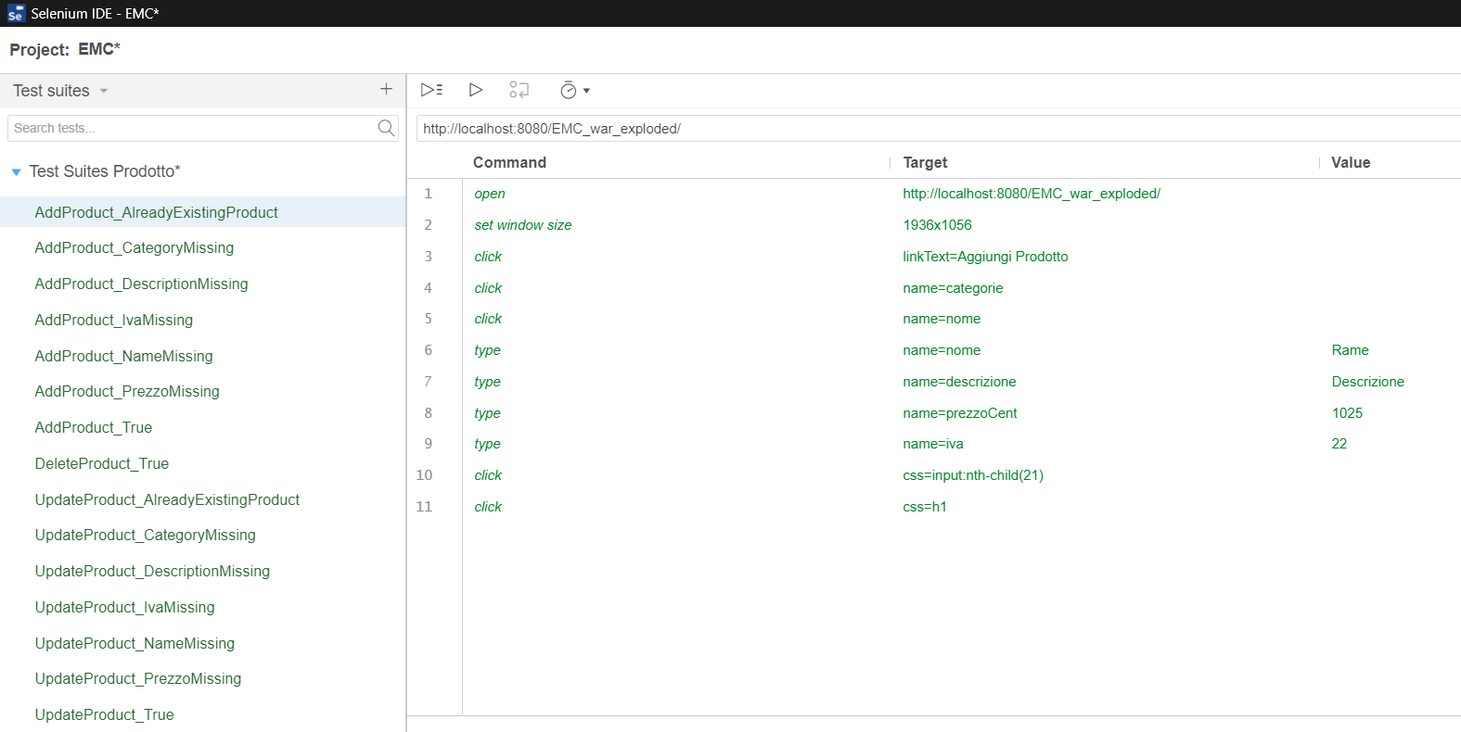

2.5.7- TestAggiungiProdotto_InputValidi

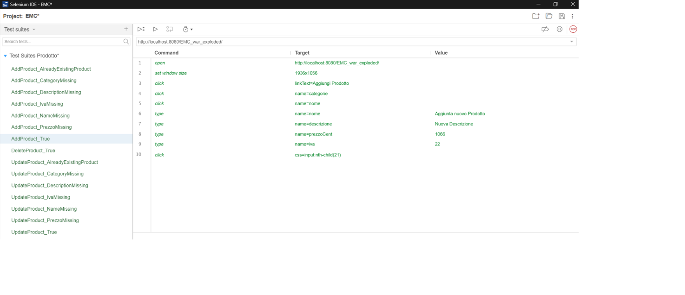

2.6- TestModificaProdotto

2.6.1- TestModificaProdotto_CategoriaVuota

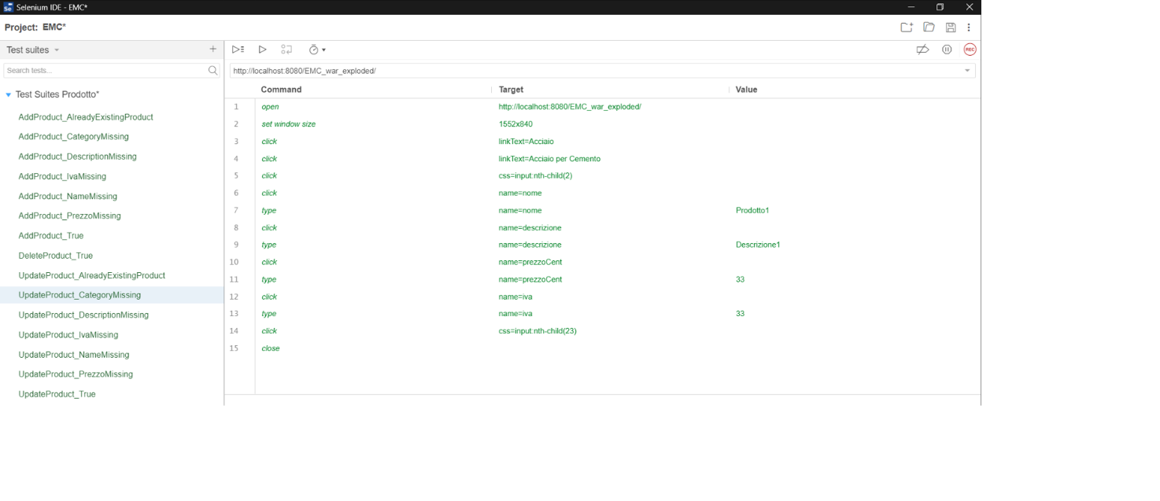

2.6.2- TestModificaProdotto_NomeVuoto

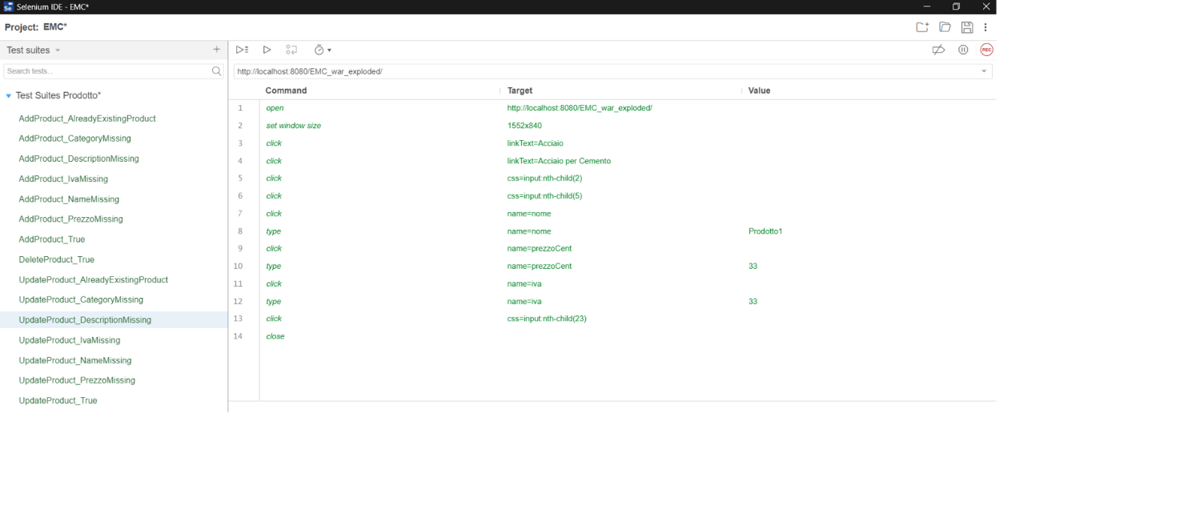

2.6.3- TestModificaProdotto_DescrizioneVuota

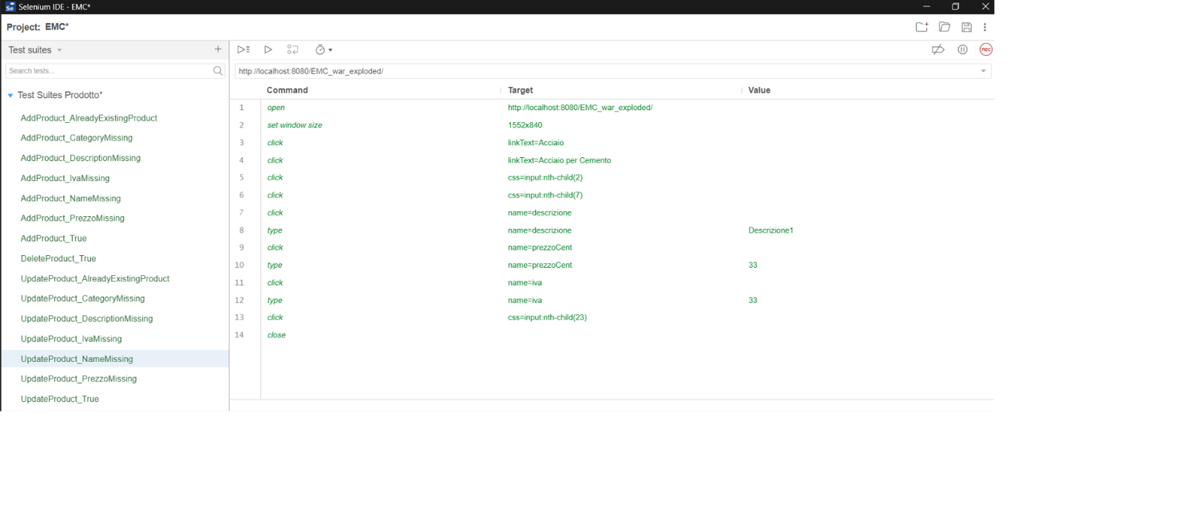

2.6.4- TestModificaProdotto_PrezzoVuoto

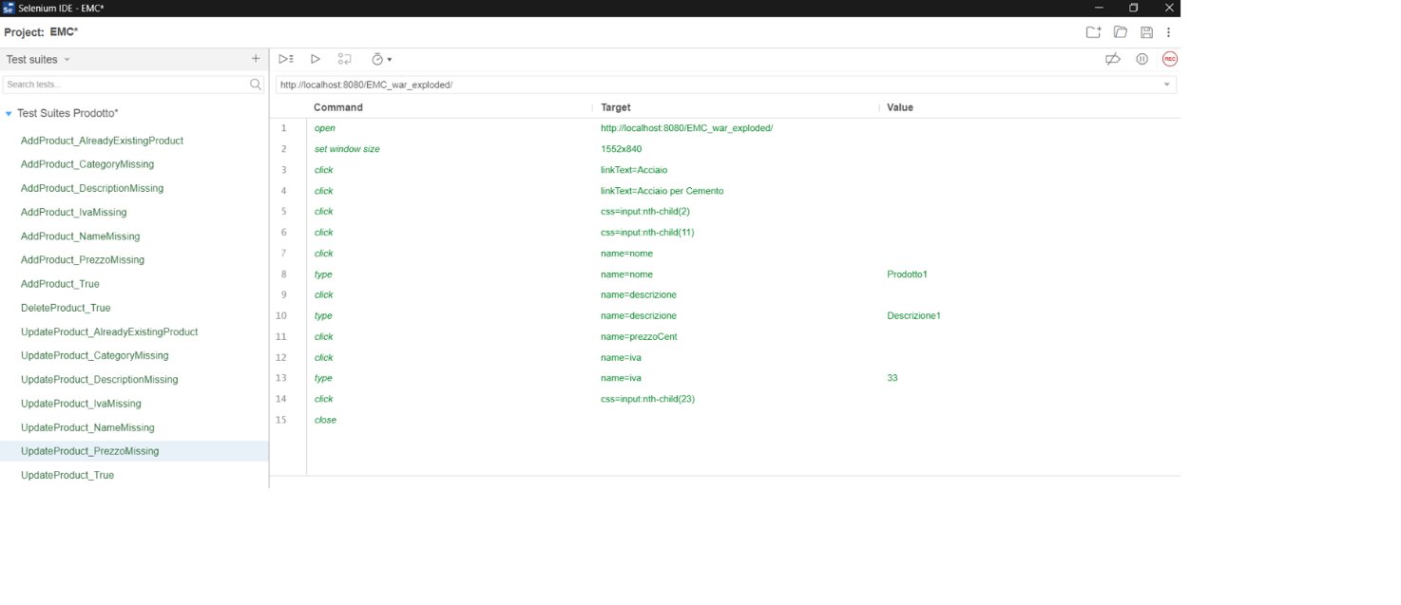

2.6.5- TestModificaProdotto_IvaVuota

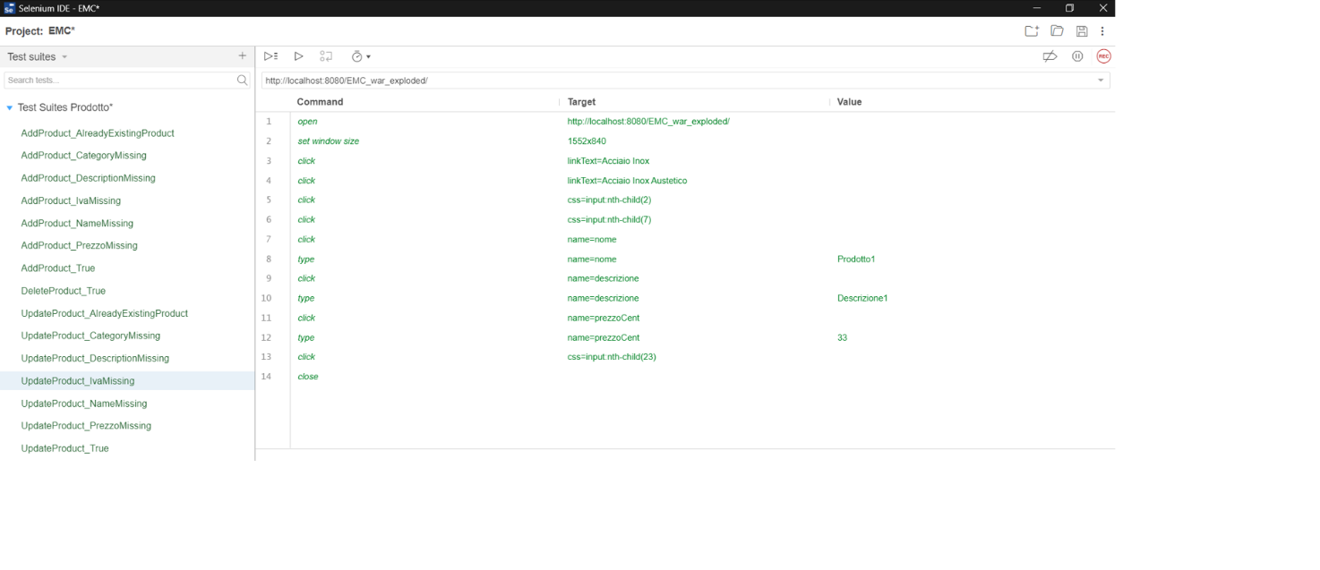

2.6.6- TestModificaProdotto_ParametriNonModificati

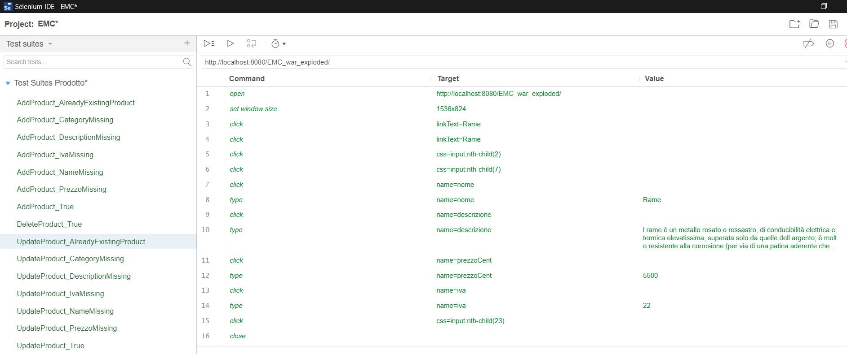

2.6.7- TestModificaProdotto_InputValidi

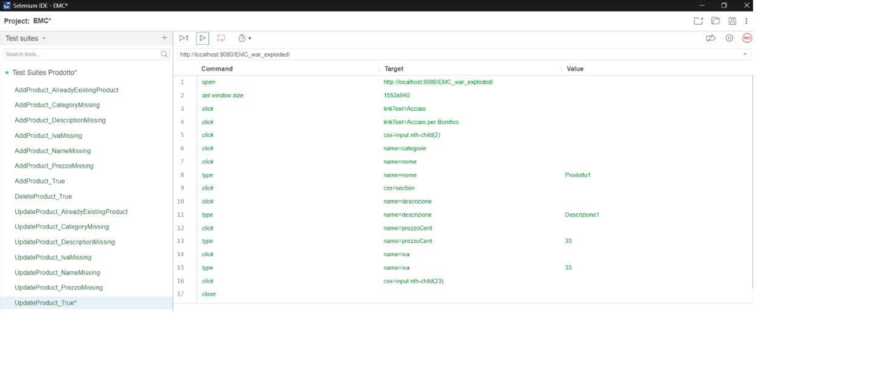

2.7- TestEliminaProdotto

2.7.1- TestEliminaProdotto

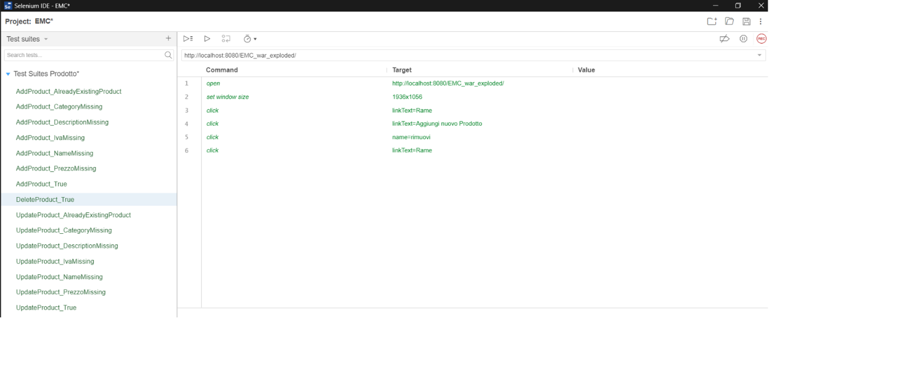

2.8- TestProcediAcquisto

2.8.1- TestProcediAcquisto_IndirizzoVuoto

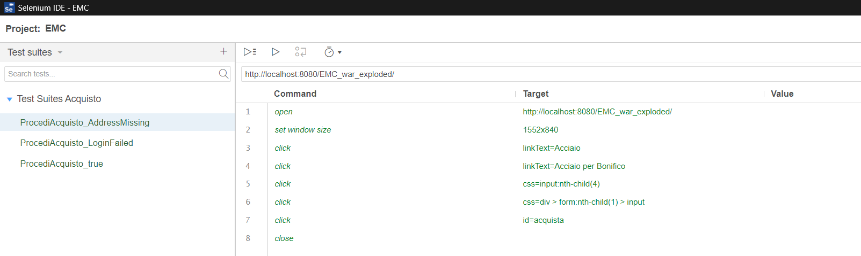

2.8.2- TestProcediAcquisto_LoginNonEffettuato

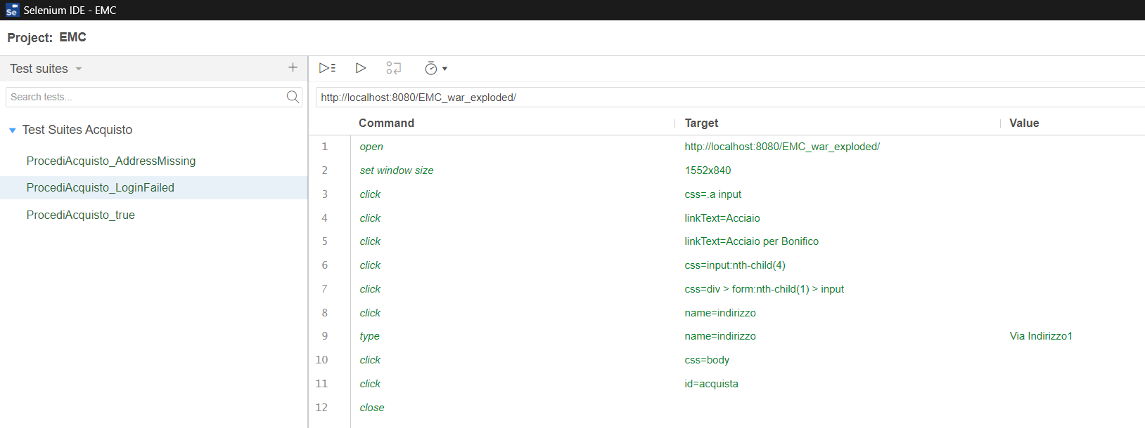

2.8.3- TestProcediAcquisto_Avvenuto

